Modern und kompakt - Schalendisplays „Spike“

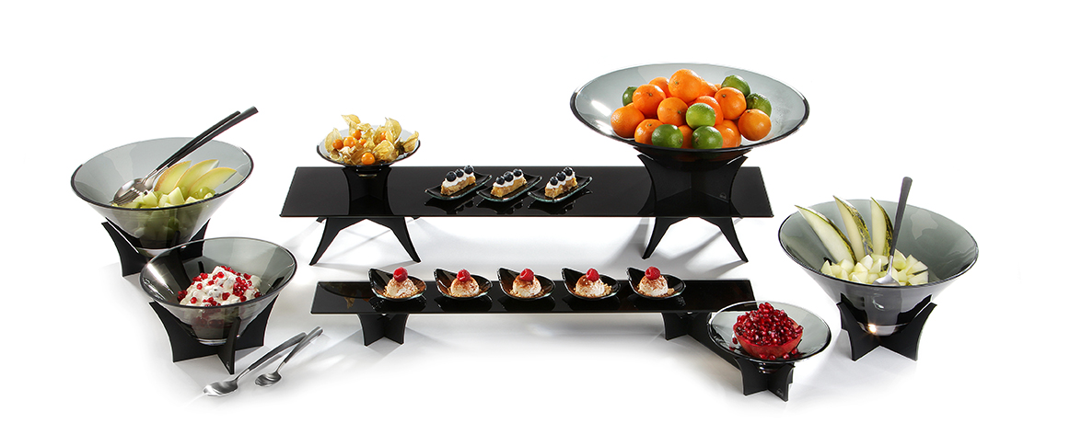
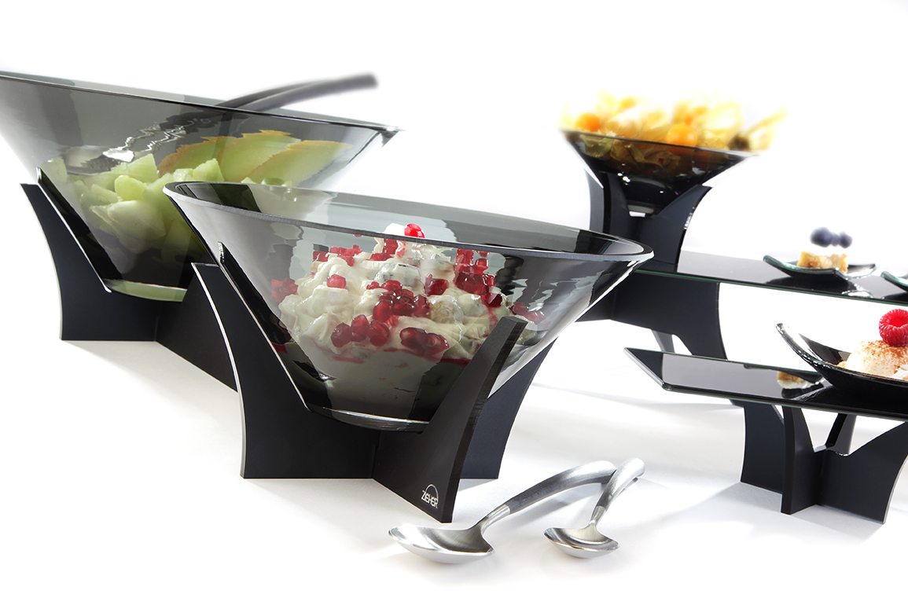
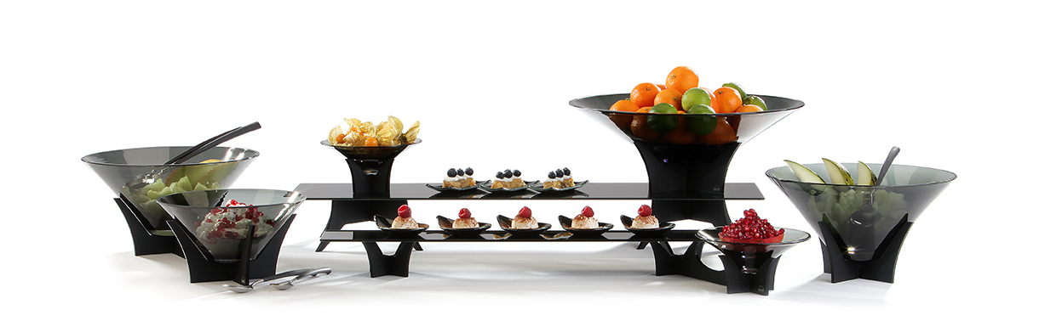
Die anthrazitfarbenen Displays der Serie „Spike“ bestehen aus transluzentem Acryl mit seidenmatter Oberfläche. Sie sind eine elegante Kombination aus formschönen Elementen mit alltagstauglicher Flexibilität. Da die Ständer exakt an die zur Serie gehörenden grauen Glasschalen angepasst wurden bilden sie mit diesen ein harmonisches Bild und sorgen zudem für einen sicheren Stand. Eine Kombination der Gestelle mit Buffetplatten, auch in umgedrehter Positionierung, ist möglich und erhöht den Anwendungsnutzen dieser Displays enorm.
Sehr praxisorientiert sind die Steckverbindungen der verschiedenen Einzelteile. Diese sind innerhalb einer Größe untereinander kompatibel, wodurch maximale Variabilität und Gestaltungsfreiheit entsteht. Bestehende Elemente können so durch den Zukauf weiterer Einzelteile neu arrangiert und nahezu beliebig erweitert werden.
Die Displays der Serie „Spike“ sind in zehn Einzelteilen für diverse Schalengrößen sowie zehn vorkonfigurierten Sets verfügbar. Optional erhältliche Transport- und Lagerboxen aus Holz vereinfachen eine platzsparende Aufbewahrung der Einzelteile.
Design Itamar Harari

Weitere Informationen: WWW.ZIEHER.COM

